**Comunicación n**

**Colorear según la clave.**

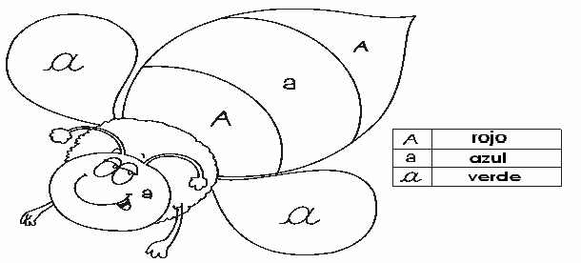

**Matemática**

*GRANDE - PEQUEÑO*

* *Rasga papel y pégalo en la chompa de la papa grande.*
* *Colorea la papa pequeña.*

